**\Game Design Document**

**DOCUMENTAÇÃO DE DESIGN DO JOGO**

V.talícios

Autores:  
Antonio Artimonte Vaz Guimarães  
Enzo Boccia Pagliara

Fernando Machado dos Santos

Heloisa Oliveira

Maurício de Azevedo Neto

Murilo Silva

Sophia Nóbrega

Data de criação: 06/02/2023

Versão: 0.3.0

1. Controle do Documento

* 1. Histórico de revisões

| **Data** | **Autor** | **Versão** | **Resumo da atividade** |
| --- | --- | --- | --- |
|  |  |  |  |
| 10/02/2023 | Fernando Machado | 0.1.0 | Escrita do documento |
| 24/02/2023 | Mauricio Azevedo | 0.2.0 | Continuação da escrita do documento |
| 08/03/2023 | Fernando Machado | 0.3.0 | Correção e revisão do documento |
| 24/03/2023 | Heloisa Oliveira | 0.4.0 | Correção e revisão do documento |

1.2 Organização da equipe

| **Nome** | **Versão** | **Funções** |
| --- | --- | --- |
|  |  |  |
| Antonio Guimarães | 0.4.0 | *Design* |
| Enzo Pagliari | 0.4.0 | Desenvolvimento |
| Fernando Machado | 0.4.0 | Documentação |
| Heloisa Oliveira | 0.4.0 | Documentação |
| Maurício Neto | 0.4.0 | Desenvolvimento |
| Murilo Silva | 0.4.0 | *Design* |
| Sophia Nóbrega | 0.4.0 | Desenvolvimento |

1. Introdução
   1. Escopo do Documento

Este documento tem por objetivo descrever como o jogo **V.talícios** está projetado, tendo por princípio os aspectos relativos levando em consideração aspectos técnicos relacionados à concepção do jogo no que diz respeito à história, personagens, *game* *design*, *level* *design,*  entendimento de negócio e outros aspectos semelhantes.

* 1. Requisitos do Documento

Este é um documento técnico que descreve o projeto do jogo V.talícios. O documento faz referência a um conjunto de conceitos, metodologias e ferramentas fundamentais para o funcionamento do projeto. Os leitores devem ficar atentos a essas terminologias e conceitos. Abaixo, alguns exemplos:

* Gráfico de Flow (Mihaly Csikszentmihalyi)
* Arquétipos de personagens
* Jornada dos: Herói / Heroína
* etc

* 1. Visão Geral do Jogo

| **Descrição** | | |
| --- | --- | --- |
|  |  |  |
| **Gênero** | Plataforma/Visual Novels | |
| **Elementos** | Narrativa de múltipla escolha com fases e plataformas | |
| **Conteúdo** | Serious Game | |
| **Tema** | Aventura | |
| **Estilo** | Cartoon | |
| **Sequência** | Narrativa em fases | |
| **Jogadores** | Um | |

| **Referência** | | |
| --- | --- | --- |
|  |  |  |
| **Taxonomia** | Serious games | |
| **Imersão** | Narrativa | |
| **Referência** | Super Marios Bros, *Life is Strange* e *Detroit: Become Human* | |

| **Especificações Técnicas** | | |
| --- | --- | --- |
|  |  |  |
| **Apresentação** | Gráficos bidimensionais pixelizados | |
| **Visão** | Terceira pessoa bidimensional | |
| **Plataformas** | Suporte a qualquer dispositivo com acesso a um navegador web | |
| **Engine** | Godot | |

1. Visão Geral do Projeto

* 1. Objetivos do Jogo

Definir o objetivo do desenvolvimento desse projeto. Dentre esses, devem ser considerados:

* Aprimorar, de forma lúdica, as habilidades e competências dos jogadores em relação ao código de ética e conduta da V.tal.
* Desenvolver um pensamento crítico no jogador, no contexto de interações com outras entidades.
* Apresentar, no estilo de Mario Bros, desafios que estimulem uma participação ativa do jogador e, demandam certa habilidade, porém, nada muito difícil.

* 1. Características do Jogo

**V.talícios** é um jogo de plataforma 2D com três distintos personagens jogáveis. O jogador vivenciará cenários e desafios diferentes dependendo do personagem apresentado, que o levarão a compreender assertivamente sobre o Código de Conduta e Ética da V.tal. Nessa aventura, Claudemir, Ricardinho e Sandra, os heróis desta narrativa, deverão responder perguntas que irão pôr em prova seus conhecimentos acerca do compliance da empresa, tendo como cenário de fundo o próprio prédio da V.tal. Será que você consegue chegar até o último andar e atingir seu objetivo? Descubra jogando **Vtalícios!**

* + 1. Requisitos coletados na entrevista com o cliente

O jogo inicia-se em um ambiente externo próximo a um prédio da V.tal, onde são introduzidas as funções de jogabilidade. Após concluir o tutorial, que ensina ao jogador como as mecânicas do jogo funcionam, ele adentra o prédio, composto por cinco andares, nos quais os quatro primeiros representam fases jogáveis e, o último, um “feedback” do comportamento do jogador durante o jogo.

Ao progredir no jogo, será possível encontrar NPCs com os quais o jogador poderá interagir para responder perguntas sobre o Código de Conduta e Ética da V.tal. Dessa forma, perguntas respondidas de maneira correta permitem continuar a avançar no jogo, enquanto àquelas respondidas de maneira incorreta ocasionam a perda de uma vida do jogador ou um retrocesso.

É possível controlar, não simultaneamente, três *players* diferentes: Claudemir, Sandra e Ricardinho. Nessa perspectiva, o jogo pode assumir três facetas distintas no que tange aos acontecimentos da história, sendo cada uma delas voltada ao público executivo, administrativo ou técnico de campo. Dessa forma, os documentos de compliance da V.tal conseguirão ser melhores explorados, haja vista a inclusão de todos os grupos dentro do jogo. Um fato interessante em fazer essa separação de times é a possibilidade de imersão em um cotidiano diferente daquele experienciado pelo jogador na sua vida profissional. Assim, um executivo que escolher jogar a trilha do técnico irá se deparar com situações com as quais nem imaginava existir no seu dia-a-dia e vice-versa.

* + 1. Persona

Considerando que o público alvo do jogo compreende três grandes grupos: executivos, administrativos e técnicos, a elaboração das personas foi dividida, sendo criada uma para cada uma dessas equipes.

O técnico de campo é o Claudemir, apelidado carinhosamente de Seu Maranhão. Ele possui 55 anos, curso técnico em eletrotécnica pelo SENAI, trabalha como instalador de pontos de fibra óptica e mora em Imperatriz, no Maranhão. Suas principais formas de entretenimento incluem apostar no jogo do bicho diariamente (um jogo de azar), se diverte na sinuca enquanto toma cerveja nos finais de semana e, esporadicamente, joga futebol no PlayStation 2 com seu filho. Seu Maranhão mora com sua esposa e seu filho e é o único que contribui com a renda de casa. Assim, considerando que seu salário não é tão alto, ele costuma aceitar algumas ofertas e subornos de clientes ao fazer uma nova instalação.

Já o Ricardo, ou Ricardinho, representa a nossa persona do administrativo. Ele tem 23 anos, mora com os pais, é formado em Publicidade e Propaganda pela Universidade Presbiteriana Mackenzie e trabalha atualmente na área de marketing de uma empresa de telecomunicações. Considerando sua personalidade jovem, Ricardinho está por dentro de todos os jogos do momento, incluindo Overwatch 2, seu jogo favorito, no qual passa a noite inteira jogando sempre que pode. Além disso, ele pratica polo aquático vários dias na semana, onde teve a oportunidade de conhecer os principais amigos dele. Seu principal objetivo é se tornar um executivo na empresa em que trabalha. Uma vez que ele está sempre envolvido com parcerias entre empresas, é comum que ele receba brindes e presentes, com os quais fica para si mesmo, ainda que estes ultrapassem o valor máximo estipulado pelo compliance de onde trabalha.

Por fim, a executiva chama-se Sandra, de 47 anos. Ela é CTO em uma empresa de telecomunicações e é bacharel em administração pela Fundação Getúlio Vargas com MBA em Business Intelligence pela Universidade de Stanford. Ela joga apenas *games* casuais no celular, como Candy Crush e pratica beach tennis aos finais de semana. Sandra também adora passar um tempo com seus dois filhos e é filantrópica. Apesar disso, por possuir um currículo e carreira invejáveis, ela desenvolveu ótimas habilidades de comunicação e persuasão, o que a leva a ser um pouco impertinente em momentos que precisa se relacionar com agentes públicos.

Os diferentes perfis supracitados permitirão criar um jogo com características únicas e que despertará interesse para que os players joguem a jornada mesmo de uma equipe que não seja a sua.

* + 1. Gênero do Jogo

Considerando que as principais mecânicas de **V.talícios** envolvem o controle de um personagem que pode andar e pular, ultrapassando obstáculos para atingir um obstáculo, podemos classificá-lo como um jogo de ação do subgênero plataforma, assim como indicado por Minkkinen (2016). Nosso público alvo compreende três grupos com características bem distintas. Por isso, foi necessário encontrar um estilo de *game* que pudesse ser simples e acessível para todos, ou, pelo menos, para a maioria dos jogadores. Sob essa óptica, é incontestável como Super Mario Bros que é um jogo conhecido no mundo inteiro e transpassa gerações. Assim, ao desenvolvermos um jogo de plataforma, será possível que praticamente todos tenham uma referência de como funciona o game e quais as principais mecânicas envolvidas, provocando uma sensação de familiaridade com o **V.talícios.**

* + 1. Mecânica

A interface da tela inicial do jogo é bem simples e conta com apenas dois botões, proporcionando maior intuitividade quanto às suas funções. Assim como pode ser visto na imagem abaixo.

<INSERIR IMAGEM - Incluída posteriormente, haja vista que esta tela ainda não está pronta>

1. Botão 01: botão de *play*, no qual o jogador deverá clicar para iniciar o jogo;
2. Botão 02: botão de configurações que, ao ser pressionado, exibirá ferramentas para ajustes do jogo, como a possibilidade de remover a música de fundo e alterar a versão do jogo para se adaptar ao dispositivo no qual o jogador está usando (*mobile* ou *desktop*).

Ao se iniciar a *gameplay*, o jogador irá se deparar com a cena a seguir:

<INSERIR IMAGEM - Incluída posteriormente, haja vista que esta tela ainda não está finalizada>

Nela, é possível notar outros quatro botões interativos, cujas funções são descritas a seguir:

1. Botão 01: Movimenta o personagem para a esquerda;
2. Botão 02: Movimenta o personagem para a direita;
3. Botão 03: Faz o personagem pular; e
4. Botão 04: Pausa o jogo e exibe um menu de opções.

Os três primeiros botões são peças fundamentais no game, haja vista que eles serão utilizados para percorrer os mapas e enfrentar os desafios e obstáculos proporcionados em cada situação.

Por fim, no decorrer do jogo haverão alguns NPCs com os quais o jogador poderá interagir. Ao se aproximar de um deles, um novo botão aparecerá e, quando pressionado, será exibido um diálogo seguido de uma pergunta no qual o usuário pode escolher uma resposta dentre as opções mostradas. Tal comportamento pode ser visto nas imagens abaixo.

<INSERIR IMAGEM - Incluídas posteriormente, haja vista que estas telas ainda não estão prontas>

Em se tratando de jogabilidade, **V.talícios** é dividido por níveis. Logo após o botão de play ser pressionado, o jogador irá ser redirecionado para o tutorial. Esta parte do jogo acontece em tela única, na qual o player será introduzido às principais mecânicas do jogo, incluindo como se movimentar e interagir com outros personagens. Além disso, é nessa área que o jogador irá entender qual o seu objetivo dentro do game. Finalizada esta área, o jogador entrará no prédio da V.tal, onde encontrará cinco andares.

Cada andar representa uma fase jogável. Aqui, diferentemente do tutorial, as fases terão rolagem de tela à medida que o jogador avança para a direita ou para a esquerda, o que permitirá que seja incluído mais conteúdo no jogo sem sobrecarregar a tela de elementos visuais. O jogador deverá utilizar do que aprendeu no tutorial anterior para prosseguir na fase. O cerne do jogo está nas interações com os NPCs. É nesse momento que o jogador receberá uma pergunta sobre o Código de Conduta e Ética da V.tal e, para continuar avançando no jogo, é necessário que as questões sejam respondidas corretamente, pois só assim o elevador será liberado para ir até o próximo andar.

O jogo é iniciado com cinco vidas. Dentre os elementos que fazem o jogador perder uma vida estão: i) cair em um buraco; ii) tocar em um obstáculo nocivo, como espinhos ou cabos descascados presente nas plataformas; e iii) responder uma pergunta incorretamente. Apesar dessas ações caracterizarem uma punição, o jogo estará estruturado para que dificilmente alguém consiga zerar o número de vidas, garantindo que o principal objetivo do jogo seja ensinar, não penalizar as ações de quem o joga. A justificativa da inclusão desse sistema de vidas é somente para aproximar o jogador de um contexto da vida real, em que más ações geram consequências negativas.

Finalmente, ao chegar no quinto e último andar do prédio, o jogador irá se encontrar com uma pessoa do compliance. O intuito dessa interação é receber um “feedback” sobre o desempenho nas quatro fases anteriores. Dessa forma, se tiver errado muitas perguntas sobre determinado tema, ele receberá como sugestão reforçar aquele tópico para que possa estar alinhado com as diretrizes do Código de Conduta e Ética da V.tal.

* + 1. Dinâmica

A rolagem de tela em cada uma das fases é estritamente horizontal. Dessa forma, ainda que a ação de pular seja um movimento vertical, a rolagem acontecerá somente no eixo horizontal, havendo colisão no teto e chão da fase, bem como no início e no fim de cada uma delas, o que impedirá que o personagem saia para fora do mapa.

Cada fase tem um objetivo claro e obriga que o jogador percorra toda a trajetória planejada para aquele *level*, não sendo possível avançar no game sem realizar determinadas tarefas. Além disso, missões extras não serão implementadas.

* + 1. Estética

Ainda que **V.talícios** seja um *serious game*, toda sua estética é voltada para um estilo cartunesco. Com personagens enxutos e simplificados e prezando pelo mantimento dos padrões visuais de palheta de cores prevista pelo código visual da V.tal

1. Roteiro

* 1. História do Jogo

Em **V.talícios** existem três personagens jogáveis e cada um compartilha sua história única. Dessa forma, o conceito da trilha de cada um desses protagonistas será diferente.

Quem selecionar Claudemir, vivenciará a história de alguém que precisa aprender mais sobre o compliance da V.tal. No desenvolver da trama, serão apresentadas situações hipotéticas que podem ser experienciadas por um técnico de campo, como um cliente que oferece um suborno para que ele libere um plano com velocidade maior do que a contratada. Nas demais trilhas (Ricardinho e Sandra) a experiência será similar, exceto que com cenários desenhados especificamente para um outro público. Detalhes ainda estão sendo definidos e, por isso, serão mais bem explanados na próxima entrega.

* 1. Fluxo do Jogo

Em **V.talícios**, a dificuldade cresce a cada nível. Tendo em consideração o teor educativo do jogo, a dificuldade dos obstáculos (como buracos) não será muito alterada, sendo a complexidade das perguntas feitas para o jogador o principal ponto de incremento da dificuldade. Com isso, as habilidades de quem joga estarão concentradas em aprender sobre o compliance da V.tal. Em nossa fase atual de desenvolvimento, o fluxograma da primeira fase pode ser encontrado [nesse link](https://mm.tt/map/2614687307?t=107G8GVtQ0). Este fluxograma não contempla um sistema de recompensas, uma vez que tal mecanismo ainda está sendo discutido pelo grupo para garantir que a implementação carregue um significado dentro do enredo do *game*.

As três fases subsequentes serão desenvolvidas de maneira análoga àquela mostrada no link anterior. Assim, considerando que o jogador irá passar por quatro fases e mais um andar no qual poderá analisar o seu desempenho durante o jogo, estima-se que a gameplay não dure mais do que 15 minutos. Tal escolha satisfaz, inclusive, a solicitação do parceiro, o qual espera um jogo curto que não se torne cansativo para os seus colaboradores.

* 1. Personagens

Os personagens se distinguem entre jogáveis e não jogáveis. Os jogáveis são uma representação visual das nossas personas. Dessa forma, carregam toda a história que já fora mencionada neste documento. Abaixo é possível verificar os três sprites de personagem, além dos NPCs, ainda em produção.

  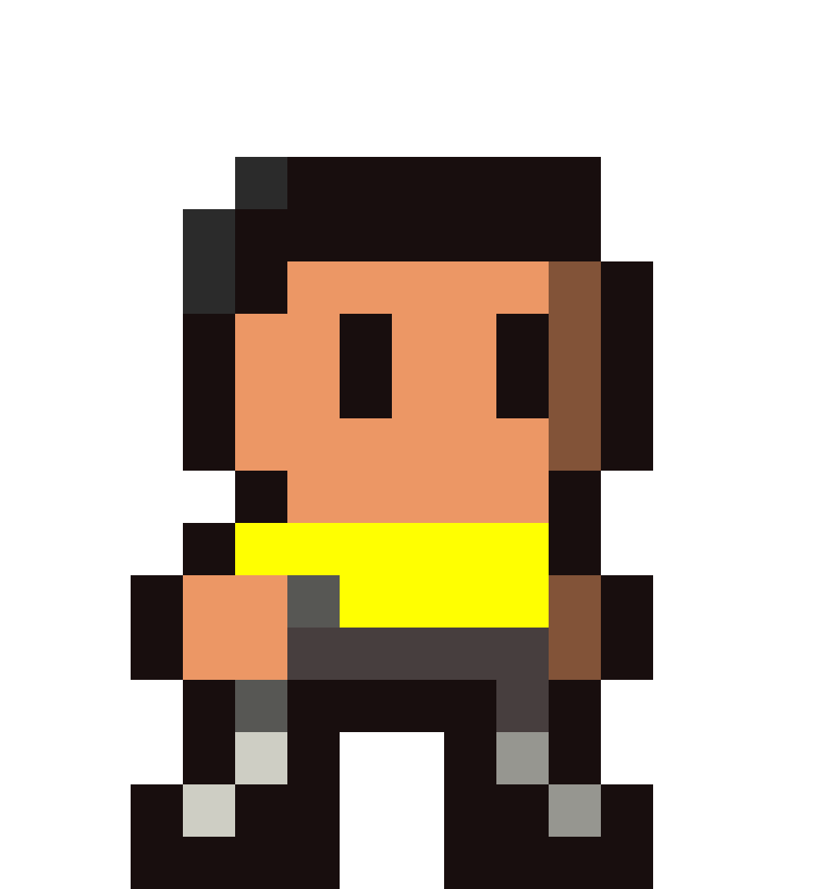

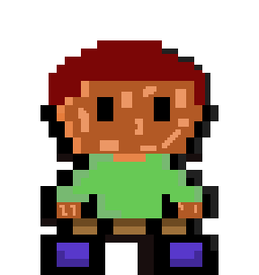

1. Recursos Visuais
   1. Telas

<Apresentar as principais telas do jogo, com estudos de proporção entre personagens, objetos e elementos do cenário.>

* 1. Graphical User Interface

<Apresentar os elementos gráficos da interface de jogo. Deve constar o detalhamento da HUD e exemplos de sua aplicação nas telas mais comuns.>

* 1. Lista de Assets

| **Categoria** | **Local de Aplicação** | **Descrição** | **Nome** |
| --- | --- | --- | --- |
|  |  |  |  |
| <Tipo do asset. Ex: Ícone> | <Ex: Mapa 1> | <Ícone de maçã.> | <ico_maca.png> |
|  |  |  |  |
|  |  |  |  |
|  |  |  |  |

1. Efeitos Sonoros e Música
   1. Sons de interação com a interface

<Apresentar a lógica de seleção dos sons de interação com a interface, se houver. Existe uma preocupação com a acessibilidade? Com a confirmação de um comando aplicado por meio de recurso sonoro? Etc.>

* 1. Sons de ação dentro do game

<São utilizados sons de ação dentro do game? Ex: Som de exclamação ao se selecionar um NPC para conversar, som de uma bola sendo arremessada, etc.>

* 1. Trilha sonora

<Foi selecionada alguma trilha sonora de uso livre para o jogo? Qual o critério de seleção? Foi composta alguma pelos componentes do grupo? Qual a atmosfera que se pretendia causar? Em quais momentos a trilha sonora é importante para a intensidade da experiência de jogo?>

1. Análise de Mercado

Antes de desenhar o projeto, fizemos uma análise do mercado de telecom e da própria V.tal. Essa etapa é importante para o grupo entender a real demanda do cliente e produzir do melhor jeito possível o jogo.

Para realizar essa etapa da melhor maneira possível, usamos algumas ferramentas de negócios.

* 1. Análise SWOT

**Figura 3** - Anáise SWOT voltada para a empresa V.Tal

Fonte: Autoria própria

A análise SWOT serve para termos uma noção de como a empresa se comporta no mercado, com base em aspectos internos e externos. É muito útil para chegar em conclusões que ajudam a empresa a superar suas dificuldades, usando seus pontos positivos. Além disso, dentro do jogo, a usamos para mapear as oportunidades que podemos agarrar, utilizando as forças da V.tal.

Forças:

- Neutralidade: a V.tal tem a neutralidade como o pilar principal de seu produto. Eles levam muito a sério essa questão e isso é um diferencial positivo a partir do momento que torna a empresa um lugar de transparência e confiança.

- Horizontalidade: em diversos momentos, a V.tal deixa claro que eles são uma empresa em que todos têm voz. Consideramos como um ponto positivo por diversos motivos, mas o principal tem a ver com humanização. Hoje em dia, com a cultura do ESG surgindo, é crucial que as empresas cuidem de seus funcionários e entendam que a hierarquia só diz respeito a um organograma e não a algum tipo de relação de poder.

- Timing: recentemente foi acrescentado ao plano diretor uma medida de aterramento e redução de fios de fibra óptica. A V.tal oferece uma solução para um desses problemas, o que torna o timing de lançamento do produto da V.tal, um ponto forte.

- Boa gestão financeira: a V.tal mostrou bons resultados, o que demonstra uma boa gestão financeira e baixa dependência, que se torna um ótimo ponto positivo.

- B2B: o fato da V.tal ser uma empresa B2B, faz com que ela não concorra com os seus clientes, fazendo com que esse ponto seja positivo.

Fraquezas:

- Pouca experiência de mercado: a V.tal existe a pouco tempo, isso faz com que a empresa tenha pouco conhecimento de mercado comparado com as outras gigantes, todavia ainda é um mercado “novo”.

- Problemas com a LGPD e compliance: poucos problemas em relação a esses temas, mas ainda existentes, são pontos que a V.tal sempre vai ter que estar correndo atrás de melhorar.

- Mão de obra terceirizada: contratar mão de obra terceirizada pode causar problemas com os seus clientes finais, já que tecnicamente a empresa não tem pleno conhecimento do seu colaborador.

- 48% da empresa pertence a OI: pode comprometer a imagem de transparência.

Oportunidades:

- Mercado com espaço para crescimento: tem poucos competidores desse mercado no brasil e isso mostra uma oportunidade de crescimento e aquisição de market share.

- Fornecer pontos de 5G: com a chegada do 5G, ao invés de correr o risco de se tornar obsoleta, a V.tal pode começar a entrar nesse mercado através do fornecimento de pontos.

- Vivo: se a V.tal conseguir ganhar a vivo como cliente, eles podem atingir uma grande parte do mercado.

- Pioneirismo: esse ponto tem a ver com a força de timing, a V.tal surgiu no momento certo, com a proposta perfeita e entregando algo que ainda não existia.

Ameaças:

- O 5G não necessita de fibra óptica: ao mesmo tempo que isso pode ser uma oportunidade, pode ser uma ameaça. O fato do 5G não necessitar da fibra óptica pode afetar o mercado da V.tal.

- StarLink: ela fornece 5G.

- Falta de mão de obra qualificada: essa falta é um fato que afeta todos os setores, não seria diferente com a V.tal.

- Má conduta dos funcionários terceirizados: pode afetar na imagem da Vital.

* 1. 5 Forças de Porter

**Figura 4** - 5 Forças de Porter do Mercado de Telecom do Brasil

Fonte: Autoria própria

As forças de Porter são usadas para analisar o mercado onde a empresa está inserida, e como ela se comporta em relação aos clientes e fornecedores.

Competitividade média: o fato de que no Brasil existem pouquíssimos players do mercado torna ele explorável, mas ao mesmo tempo os que existem são gigantes, resultando em uma competitividade média, pois a V.tal ainda pode criar um oceano azul.

Competitividade: Graças à baixa quantidade de competidores, porém todos com um bom market share, classificamos esse tópico como “Médio”.

Ameaça de novos entrantes: São muitos poucos players nesse mercado, ou seja, há espaço para novos entrantes. Por isso a classificamos como “Alta”.

Ameaça de um produto substitutivo: Temos a ameaça de um produto substitutivo, o 5G, mas que também pode se tornar uma oportunidade. Sendo assim, colocamos como “Média”.

Poder de barganha do cliente: No Brasil, o mercado de telecom não é tão grande. Sendo assim, os clientes possuem um poder de barganha “Alto”, já que são os únicos.

Poder de barganha do fornecedor: O poder de barganha do fornecedor é “Baixo” já que a fibra pode ser comprada de vários fornecedores.

* 1. Value Proposition Canvas

No nosso Value Proposition Canvas, analisamos as ações e os ganhos dos clientes antes e depois do nosso produto.

**Figura 5** - Value Proposition Canvas da solução do grupo

Fonte: Autoria própria

* 1. Matriz de Riscos

Figura 6 - Matriz de Riscos do nosso jogo

Fonte: Autoria Própria

Nesse subtema, vamos explicitar os riscos que permeiam nosso projeto, sua probabilidade e impacto no andamento do desenvolvimento do produto.

PERSONAGEM NÃO ANDAR: impacto muito baixo e probabilidade 10% - Motivo: Quando nós montamos o código do jogo a primeira coisa que fizemos foi mexer na movimentação do personagem e, já arrumar isso para não falhar, se por um acaso a movimentação via teclado falhar o usuário ainda estará disponível para fazer a movimentação via touch screen do seu computador ou telefone. Caso isso venha a ocorrer, será rapidamente consertado por vias de código. Se por acaso venha a ocorrer, temos membros na equipe que saberiam como solucionar os possíveis problemas. Se estes não conseguissem, conversaríamos com algum professor que sabe do assunto.

NÃO ABORDAR OS SUBTEMAS: impacto baixo e probabilidade 90% - Motivo: Caso o nosso grupo não aborde o tema que nos foi declarado nós estaríamos montando o jogo que “corrige” a ética da mesma forma, se caso nós cometemos esse erro só não seria 100% focado em brindes, presentes, hospitalidades e outros benefícios além da interação com Agentes Públicos. Se isso ocorrer, o grupo se reuniria para discutir novas soluções para amenizar o problema e implementar o máximo dos subtemas que fosse possível.

SPRITES SEM ANIMAÇÃO: impacto moderado e probabilidade 50% - Motivo: As chances de algum sprite estar sem animação é 50% apenas se houver algum bug ou erro de planejamento da equipe e, se nós não conseguirmos entregar o sprite. Se por acaso venha a ocorrer, temos membros na equipe que saberiam como solucionar os possíveis problemas. Se estes não conseguissem, conversaríamos com algum professor que sabe do assunto.

FALTA DE DIDÁTICA: impacto moderado e probabilidade 30% - Motivo: Nosso jogo é muito rápido e simples, mas ao mesmo tempo muito dinâmico e cheio de informação e problemas que acaba causando no jogador curiosidade e motivo para querer jogar. A solução é, seguindo o feedback do parceiro e dos usuários, tentar modificar as mecânicas para tornar o jogo mais didático.

TRANSIÇÃO DE CENAS: impacto moderado e probabilidade 70% - Motivo: Se as cenas não mudarem seria um grande problema para o jogador já que ele ficaria travado em uma fase ou em algum ponto do jogo, tendo que iniciar ou recomeçar o jogo para arrumar o erro. O motivo principal do erro seria por conta de bugs ou erros no script do jogo. Se por acaso venha a ocorrer, temos membros na equipe que saberiam como solucionar os possíveis problemas. Se estes não conseguissem, conversaríamos com algum professor que sabe do assunto.

ERROS DE COMANDO: impacto alto e probabilidade 90% - Motivo: Caso tenha algum erro no comando, a jogabilidade no computador ou no telefone ficará limitada ou em uma só plataforma causando assim bastante problemas, a probabilidade de isso acontecer é de 90% por conta da alta chance de ter vários bugs. Se por acaso venha a ocorrer, temos membros na equipe que saberiam como solucionar os possíveis problemas. Se estes não conseguissem, conversaríamos com algum professor que sabe do assunto.

BUGS E FALHAS: impacto muito alto e probabilidade 90% - Motivo: Caso ocorra um bug no dia de teste do jogo iriamos ficar com o jogo sem todas as suas funções, isto é, se o mesmo sequer funcionasse, a chance de um bug acontecer é bem alta, já que muitas vezes ao mudar algo no código, pode surgir um bug em outra área completamente diferente. Todavia iremos fazer o possível para tornar essas chances próximas a zero. Se por acaso venha a ocorrer, temos membros na equipe que saberiam como solucionar os possíveis problemas. Se estes não conseguissem, conversaríamos com algum professor que sabe do assunto.

INTERAÇÃO DO NPC: impacto alta e probabilidade 70% - Motivo: A chance de nossos npcs ficarem sem funcionalidade e sem interação é razoavelmente alta já que um erro no programa acabaria com todos os npcs do jogo. Se por acaso venha a ocorrer, temos membros na equipe que saberiam como solucionar os possíveis problemas. Se estes não conseguissem, conversaríamos com algum professor que sabe do assunto.

CÓDIGO ERRADO: impacto muito alto e probabilidade 70% - Motivo: Caso algo do código acabe tendo funcionamento errôneo, acabará impactando fortemente no produto final, todavia, faremos sempre testes antes de estarmos realizando a apresentação do jogo. Se por acaso venha a ocorrer, temos membros na equipe que saberiam como solucionar os possíveis problemas. Se estes não conseguissem, conversaríamos com algum professor que sabe do assunto.

NÃO ENTREGAR O JOGO COMPLETO: impacto alto e probabilidade 50% - Motivo: A chance de isso não acontecer seria por conta de algum imprevisto sendo no código, ou na equipe, todavia até então o projeto está indo muito bem encaminhado e estamos em “tempo”. A solução possível seria juntar o grupo nos momentos livres (mesmo que não de desenvolvimento) em um sacrifício conjunto para a continuidade do projeto.

FALTA DE PERSONAGEM: impacto alto e probabilidade 30% - Motivo: Há uma chance quase nula, já que o design de todos os personagens já está completo, logo o único infortúnio que pode ocorrer relacionado aos personagens é graças a erros no código do mesmo. Se os erros de código chegarem a ocorrer, temos um grupo inteiro pronto a resolvê-lo o mais cedo possível. Se estes não conseguissem, conversaríamos com algum professor que sabe do assunto.

1. Relatórios de Testes

8.1 Recursos de acessibilidade

Não foram implementados recursos de acessibilidade para pessoas com problemas visuais e motoras. Além disso, como o som não é uma característica muito explorada no jogo, pessoas com deficiência auditiva conseguem acompanhá-lo sem dificuldades.

8.2 Testes de qualidade de software

No dia 08/03/2023, houve 2 momentos em que foi possível testar o game com diferentes pessoas. Pela manhã, aconteceu uma troca com os grupos na própria sala e, de tarde, uma troca com grupos da turma 8 do Inteli. No total, 26 jogadores estiveram imersos na experiência do jogo e avaliaram a relação entre eles como positiva: além de se sentirem alegrados com a estética afetiva do jogo, adoraram a simplicidade das animações e seu modo “acolhedor”. Consequentemente, pode-se conferir as considerações recebidas como congruentes às esperadas previamente, haja vista que o propósito do jogo é ensinar as nuances do código de ética e fazê-lo com um *design* afável.

Em todos os testes, teve alguém da equipe acompanhando os testers. Além disso, foram encontrados problemas no código, como uma falta de padronização na linguagem dos comentários. Ademais, foram encontrados problemas na mecânica, como gravidade e o pulo do personagem muito fortes; e no design, como problemas na arte dos NPC’s e no cenário. Assim, foram feitas análises e levantadas soluções, por ordem de prioridade, durante uma reunião com o grupo e implementadas no desenvolvimento, como podemos ver na tabela encontrada no Apêndice A.

8.3 Testes de jogabilidade e usabilidade

No dia 21/03/2023, houve mais uma rodada de testes em que foi possível avaliar a jogabilidade e a usabilidade do jogo V.talícios. Diferentemente dos testes ocorridos no dia 08/03/2023, não teve ninguém da equipe do jogo acompanhando o progresso dos testers, que aconteceram com alunos das turmas 6 e 7 do Inteli. Dessa forma, como não houve um acompanhamento, recebemos em papel, dos grupos que testaram o jogo, alguns formulários preenchidos com os feedbacks, os quais foram analisados pelos membros da equipe e elencamos problemas e suas possíveis soluções para o jogo.

Um dos principais pontos comentados nos feedbacks foi a falta de elementos no cenário durante as fases do jogo, nos quais serão implementados quadros e outros objetos de escritório no decorrer das próximas atualizações do jogo. Ademais, os testers acharam a arte do NPC muito diferente da arte dos players, o que será corrigido para as próximas versões, com uma animação melhor e harmônica com a dos personagens. Outro ponto importante em relação aos NPC’s, é a interação player-NPC que não ficou totalmente clara para os testers, fato que será explorado e melhorado no tutorial que será implementado no jogo.

Saindo do design e entrando no progresso do jogo em si, os testers conseguiram percorrer o level design sem maiores dificuldades. Contudo, não sabiam o objetivo da fase e o que, de fato, deveriam fazer. Dessa forma, a equipe procurou estabelecer como meta o desenvolvimento de uma fase explicativa/tutorial que possa introduzir o jogo de forma entendível para uma pessoa que não sabe as mecânicas básicas do jogo para que, assim, possa jogá-lo sem maiores complicações.

Feita todas essas considerações, a equipe considerou os testes de jogabilidade e usabilidade extremamente úteis para o desenvolvimento das fases jogáveis e aperfeiçoamento das mecânicas do jogo. O formulário exemplo que os testers preencheram durante os testes pode ser encontrado no Apêndice B.

8.4 Testes de experiência de jogo

No dia 24/03/2023, foram realizados mais alguns testes. Dessa vez, dois funcionários da V.tal, responsáveis pelo desenvolvimento do projeto em parceria com o Inteli, o Fabrício e a Natália, foram os testers do jogo. Consideramos esses testes de extrema importância para o desenvolvimento e aperfeiçoamento do game V.talícios, uma vez que esses testers são mais próximos do nosso público alvo do que os anteriores.

Ao fim do teste, ambos os colaboradores responderam a um forms, o qual foi criado pelo grupo V.talícios, para responderem e darem o feedback para a equipe sobre o que acharam do jogo. Apesar de sugerirem algumas melhorias em relação às interações clicáveis que deveriam ser mais intuitivas, o feedback geral foi positivo. Os dois conseguiram jogar sem maiores dificuldades, respondendo as perguntas adequadamente e se divertindo no processo. Além disso, acharam a mecânica do jogo legal e fácil de aprender, o que era um dos objetivos do game, uma vez que o foco não era o nível de dificuldade em si, mas sim uma aproximação dos jogadores com o código de ética da V.tal de forma lúdica.

O link para o forms que os testers responderam se encontra no apêndice C.

1. Referências

MINKKINEN, T. **Basics of Platform Games.** Kajaanin, 2016. Disponível em: <https://www.theseus.fi/bitstream/handle/10024/119612/Thesis%20-%20Toni%20Minkkinen.pdf?sequence=1>. Acesso em 23 fev. 2023.

Apêndice A

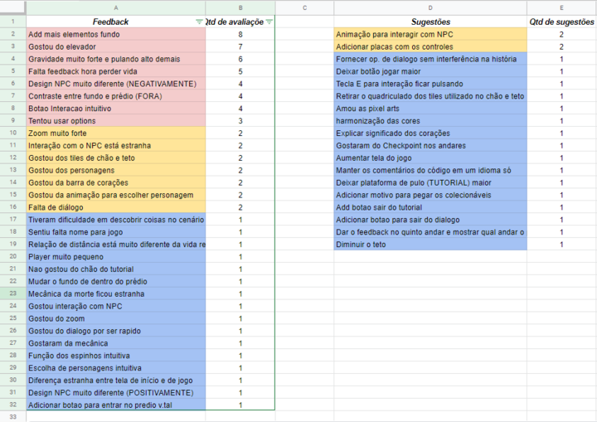

Principais casos de teste disponíveis no link: [Cópia de CASOS DE TESTES - TURMA 8 - ARTEFATO 5.xlsx](https://docs.google.com/spreadsheets/d/1nY4It1wDfaLz49EqBC1hcjnJqtoa-bAd/edit?usp=sharing&ouid=113019083966255642806&rtpof=true&sd=true)

Apêndice B

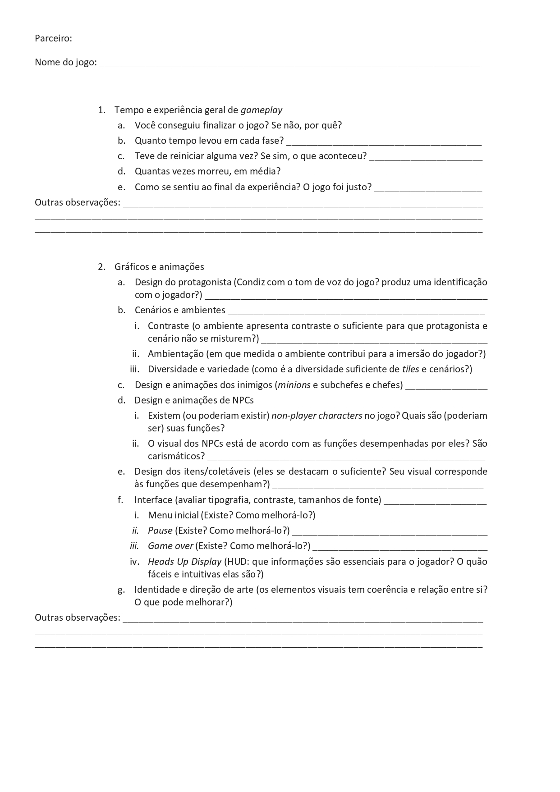

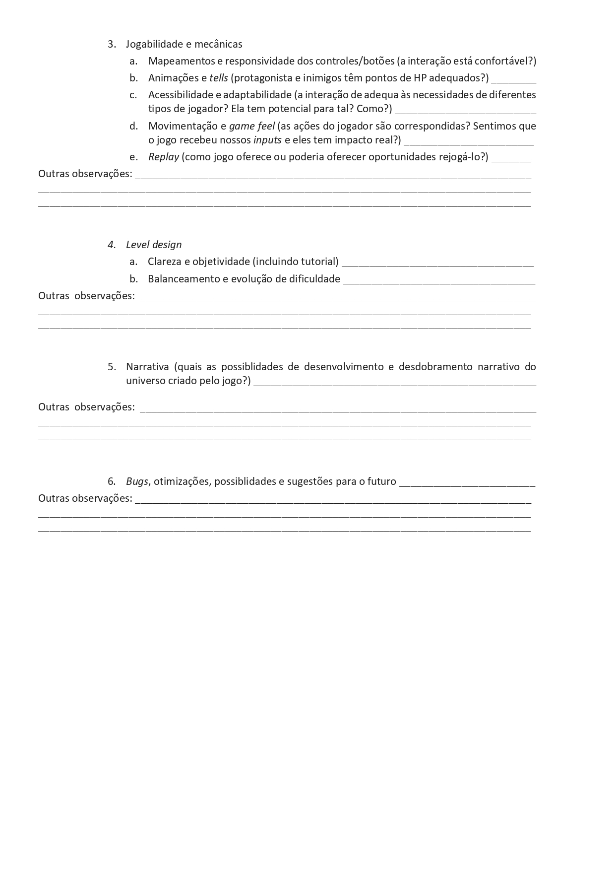

Apêndice C

<https://forms.gle/moQPwWkF6bTjcH4o8>